*TP Hồ Chí Minh, 2020*

|  |
| --- |
| FPT POLYTECHNIC |
| **KIỂM THỬ CƠ BẢN** |
| QUẢN LÍ CỬA HÀNG SỮA - DTMILK - ASM GIAI ĐOẠN 1 |



|  |
| --- |
| GIẢNG VIÊN HƯỚNG DẪN: LÊ ANH TÚ |
| SINH VIÊN THỰC HIỆN |
| 1. LÊ NHỰT TRƯỜNG (PS11031) - Leader 2. CHU ÁI ĐỨC (PS11014) 3. TRẦN MINH HÀO(PS11072) 4. VŨ VĂN CÔNG (PS11322) |

**MỤC LỤC**

1 Phân tích 2

1.1 Hiện trạng 2

1.2 Yêu cầu hệ thống 2

1.3 Use case 3

2 Thiết kế 7

2.1 Mô hình triển khai 7

2.2 Thiết kế CSDL 7

2.2.1 Sơ đồ quan hệ thực thể 7

2.2.2 Thiết kế chi tiết các thực thể 8

2.3 Thiết kế giao diện 10

2.3.1 Sơ đồ tổ chức giao diện 10

2.3.2 Xây dựng lên kế hoạch cho việc kiểm thử. 10

3 Xây dựng lên kế hoạch cho việc kiểm thử. (test-plan) 11

3.1 Khảo sát rủi ro 11

3.2 Phạm vi 11

4 Xây dựg test-design 12

5 Xây dựng test-case 14

6 Defect 17

7 Báo cáo 19

# Phân tích

## Hiện trạng

- Cửa hàng sữa DT Milks kinh doanh mặt hàng sữa nội địa, sữa nhập ngoại, …

- Việc quản lý sản phẩm sữa, khách hàng, nhân viên của cửa hàng, đơn hàng, chi tiết đơn hàng thông qua giấy tờ đang gặp khó khăn, cần thiết một phần mềm quản lý cũng như cơ sở dữ liệu để quản lý các vấn đề kể trên một cách dễ dàng hơn và bảo mật hơn.

## Yêu cầu hệ thống

- DT Milks mong muốn xây dựng một phần mềm để quản lý các vấn đề kể trên

* **Yêu cầu nghiệp vụ:**

- Quản lý nhân viên của cửa hàng

- Quản lý các sản phẩm của cửa hàng

- Quản lý thông tin nhà cung cấp

- Quản lý khách hàng.

- Quản lý đơn hàng

- Quản lý chi tiết đơn hàng

- Quản lý thống kê cửa hàng (Tổng hợp doanh thu theo từng năm, tổng hợp hóa đơn theo từng tháng).

* **Yêu cầu về bảo mật**

- Tất cả các nhân viên phải đăng nhập mới được sử dụng phần mềm

- Chủ cửa hàng được quyền sử dụng tất cả các chức năng

- Nhân viên bán hàng không được xóa dữ liệu và cũng không xem được doanh thu của cửa hàng

* **Yêu cầu về môi trường công nghệ**

- Ứng dụng thực hiện với công nghệ Swing và JDBC chạy trên mọi hệ điều hành với môi trường JDK tối thiểu 1.8

- Hệ quản trị MySQL

## Use case

User case là sơ đồ tổng quan về mặt chức năng và vai trò người sử dụng. Dựa vào yêu cầu hệ thống của khách hàng, chúng ta có thể phác thảo sơ đồ user case như sau

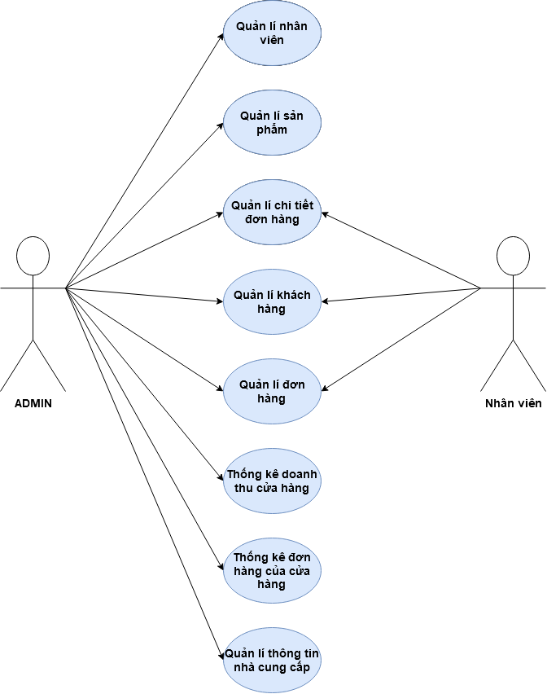

* **CHI TIẾT CÁC CHỨC NĂNG**

Mỗi chức năng quản lý bao gồm các chức năng con sau:

* Xem: Xem tất cả và chi tiết một mục
* Thêm: Thêm mới vào cơ sở dữ liệu
* Xóa: Xóa theo mã
* Sửa: Cập nhật dữ liệu đang xem
* Tìm kiếm: Tìm kiếm theo điều kiện
* Các chức năng thao tác dữ liệu (thêm, sửa, xóa) được kiểm lỗi.

Chức năng thống kê số liệu

* Bảng thống kê doanh thu có cấu trúc là

- Ngày tháng năm theo yêu cầu

- Tổng doanh thu

* Bảng thống kê đơn hàng có cấu trúc là:

- Ngày tháng năm

- Mã khách hàng

- Số lượng đơn hàng bán chạy nhất

- Tổng tiền đơn hàng

Chức năng đăng nhập và đăng xuất

* Đăng nhập: để sử dụng phần mềm, bắt buộc phải đăng nhập
* Đăng xuất: đăng nhập lại với người dùng khác hoặc xem các chức năng giới thiệu hoặc tắt ứng dụng.
* **CHI TIÊT CÁC CHỨC NĂNG**

Tất cả phải đăng nhập mới được sử dụng các chức năng trong phần mềm

Chủ cửa hàng: Được phép sử dụng tất cả

Nhân viên:

- Không được phép thực hiện chức năng xóa trong các chức năng quản lý

- Không được xem chức năng thống kê doanh thu

- Không được thêm nhân viên mới

* **THÔNG TIN CÁC THỰC THỂ**
* Nhân viên
* Mã nhân viên
* Họ tên nhân viên
* Mật khẩu
* Giới tính
* Số điện thoại
* Địa chỉ
* Vai trò
* QRCODE
* Nhà cung cấp
* Mã nhà cung cấp
* Tên nhà cung cấp
* Địa chỉ
* Điện thoại
* Email
* Sản phẩm
* Mã sản phẩm
* Tên sản phẩm
* Đơn giá
* Hình sản phẩm
* Mã nhà cung cấp
* Mã loại
* Số lượng
* Khách hàng
* Mã khách hàng
* Họ và tên
* Giới tính
* Địa chỉ
* Số điện thoại
* Ngày đăng ký
* Loại sản phẩm
* Mã loại
* Tên loại
* Đơn hàng
* Mã đơn hàng
* Ngày đặt hàng
* Tình trạng thanh toán
* Mã khách hàng
* Mã nhân viên
* Chi tiết đơn hàng
* Mã đơn hàng
* Mã sản phẩm
* Đơn giá
* Số lượng
* Quản lí Bill
* Mã đơn hàng
* Filename
* Tổng tiền
* Status

# Thiết kế

## Mô hình triển khai

Ứng dụng phần mềm được xây dựng để phục vụ cho nhiều người dùng nhưng cơ sở dữ liệu thì lưu trữ tập trung

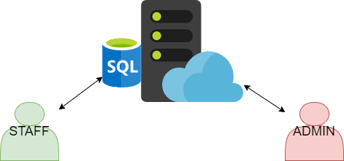

Cần một máy cài MySQL. Máy này cần hệ điều hành Window 7 trở lên

Các máy nhân viên cài phần mềm HoaTuoi. Các máy nhân viên cần JDK 1.8+ với hệ điều hành bất kỳ.

## Thiết kế CSDL

### Sơ đồ quan hệ thực thể

Nhân viên: quản lý nhân viên của cửa hàng, có thể thêm, xem sửa xóa các nhân viên, mỗi nhân viên có thể tạo nhiều đơn hàng và khách hàng, ghi nhận mỗi khi tạo khách hàng mới và đơn hàng mới

Sản phẩm: quản lý thông tin của sản phẩm, tức là có thể thêm, xem, sửa các sản phẩm, mỗi sản phẩm có thể tạo ra nhiều hóa đơn

Khách hàng: quản lý thông tin khách hàng, có thể xem, thêm xóa sửa khách hàng, mỗi khách hàng có thể có nhiều hóa đơn mua hàng

Đơn hàng: quản lý thông tin đơn hàng, mỗi đơn hàng có nhiều chi tiết đơn hàng.

Sau khi phân tích chúng ta có thể thấy các thực thể có mối quan hệ với nhau như sở đồ ERD sau

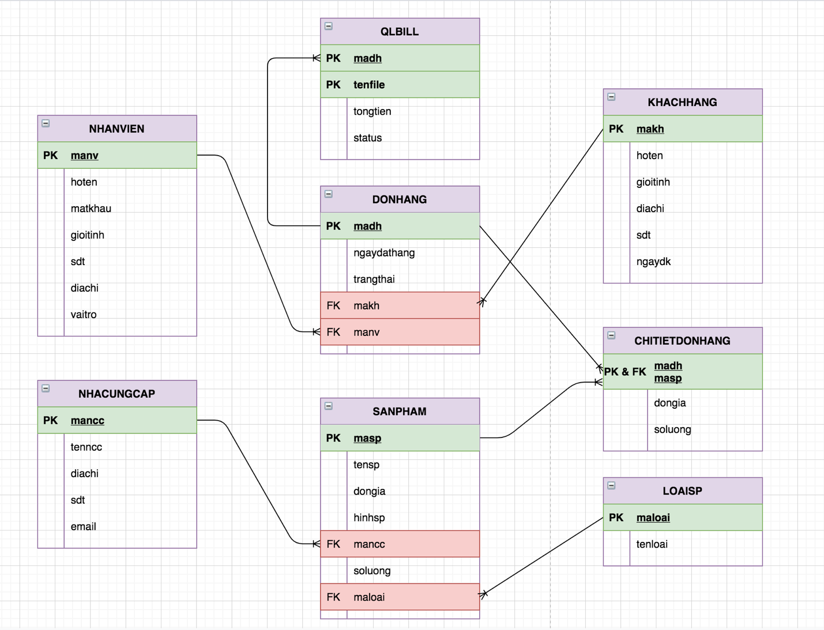

### Thiết kế chi tiết các thực thể

2.2.2.1 Nhân viên

Bảng nhanvien lưu thông tin nhân viên cửa hàng có cấu trúc như sau

|  |  |  |  |
| --- | --- | --- | --- |
| Tên cột | Kiểu | Ràng buộc | Ghi chú |
| MANV | VARCHAR(50) | PK, NOTNULL | Mã nhân viên |
| HOTEN | VARCHAR(50) | NOT NULL | Tên nhân viên |
| MATKHAU | VARCHAR(50) | NOT NULL | Mật khẩu đăng nhập |
| GIOITINH | BIT | DEFAULT 0 | Giới tính |
| SDT | VARCHAR(50) | NOT NULL | Số điện thoại |
| DIACHI | VARCHAR(50) | NOT NULL | Địa chỉ |
| VAITRO | BIT | DEFAULT 0 | Vai trò |
| QRCODE | VARCHAR(50) | NOT NULL | QRCode |

2.2.2.2 Nhà cung cấp

Bảng nhacungcap lưu thông tin các nhà cung cấp có cấu trúc như sau

|  |  |  |  |
| --- | --- | --- | --- |
| Tên cột | Kiểu | Ràng buộc | Ghi chú |
| MANCC | VARCHAR(50) | PK, NOTNULL | Mã nhà cung cấp |
| TENNCC | VARCHAR(50) | NOT NULL | Tên nhà cung cấp |
| DIACHI | VARCHAR(255) | NOT NULL | Địa chỉ |
| SDT | VARCHAR(50) | NOT NULL | Số điện thoại |
| EMAIL | VARCHAR(50) | NOT NULL | Email |

2.2.2.3 Sản phẩm

Bảng sanpham lưu thông tin các sản phẩm có cấu trúc như sau

|  |  |  |  |
| --- | --- | --- | --- |
| Tên cột | Kiểu | Ràng buộc | Ghi chú |
| MASP | VARCHAR(50) | PK, NOT NULL | Mã sản phẩm |
| TENSP | VARCHAR(50) | NOT NULL | Tên sản phẩm |
| DONGIA | FLOAT | NOT NULL | Đơn giá |
| HINHSP | VARCHAR(50) | NOT NULL | Hình sản phẩm |
| MANCC | VARCHAR(50) | NOT NULL | Mã nhà cung cấp |
| MALOAI | INT | NOT NULL | Mã loại |
| SOLUONG | INT | NOT NULL | Số lượng |

2.2.2.4 Loại sản phẩm

Bảng loaisp lưu thông tin các loại sản phẩm có cấu trúc như sau

|  |  |  |  |
| --- | --- | --- | --- |
| Tên cột | Kiểu | Ràng buộc | Ghi chú |
| MALOAI | INT | PK, NOTNULL | Mã loại |
| TENLOAI | VARCHAR(50) | NOT NULL | Tên loại |

2.2.2.5 Khách hàng

Bảng khachhang lưu thông tin các khách hàng có cấu trúc như sau

|  |  |  |  |
| --- | --- | --- | --- |
| Tên cột | Kiểu | Ràng buộc | Ghi chú |
| MAKH | VARCHAR(50) | PK, NOT NULL | Mã khách hàng |
| HOTEN | VARCHAR(50) | NOT NULL | Họ tên khách hàng |
| GIOITINH | BIT | NOT NULL | Giói tính |
| DIACHI | VARCHAR(255) | NOT NULL | Địa chỉ |
| SDT | VARCHAR(50) | NOT NULL | Số điện thoại |
| NGAYDK | DATE | NOT NULL | Ngày đăng ký |

2.2.2.6 Đơn hàng

Bảng donhang lưu thông tin các đơn hàng có cấu trúc như sau

|  |  |  |  |
| --- | --- | --- | --- |
| Tên cột | Kiểu | Ràng buộc | Ghi chú |
| MADH | INT AI | PK, NOT NULL | Mã đơn hàng |
| NGAYDATHANG | DATE | NOT NULL | Ngày đặt hàng |
| TRANGTHAI | VARCHAR(50) | NOT NULL | Trạng thái |
| MAKH | VARCHAR(50) | NOT NULL | Mã khách hàng |
| MANV | VARCHAR(50) | NOT NULL | Mã nhân viên |

2.2.2.7 Chi tiết đơn hàng

Bảng chitietdonhang lưu thông tin các chi tiết đơn hàng có cấu trúc như sau

|  |  |  |  |
| --- | --- | --- | --- |
| Tên cột | Kiểu | Ràng buộc | Ghi chú |
| MADH | INT | PK, NOT NULL | Mã đơn hàng |
| MASP | VARCHAR(50) | PK, NOT NULL | Mã sản phẩm |
| DONGIA | FLOAT | NOT NULL | Đơn giá |
| SOLUONG | INT | NOT NULL | Số lượng |

2.2.2.8 Quản lí Bill

Bảng qlbill lưu thông tin các chi tiết bill có cấu trúc như sau

|  |  |  |  |
| --- | --- | --- | --- |
| Tên cột | Kiểu | Ràng buộc | Ghi chú |
| MADH | INT | PK, NOT NULL | Mã đơn hàng |
| Filename | VARCHAR(100) | PK, NOT NULL | Filename |
| Tongtien | FLOAT | NOT NULL | Tổng tiền |
| Staus | VARCHAR(100) | NOT NULL | Status |

## Thiết kế giao diện

### Sơ đồ tổ chức giao diện

Giao diện chính là một cửa sổ chứa menu chính và toolbar. Thông qua đó để đi đến các giao diện thành viên để thực hiện các chức năng trong hệ thống.

Theo yêu cầu thì mọi nhân viên phải đăng nhập trước khi sử dụng ứng dụng nên form đăng nhập xuất hiện trước để yêu cầu đăng nhập.

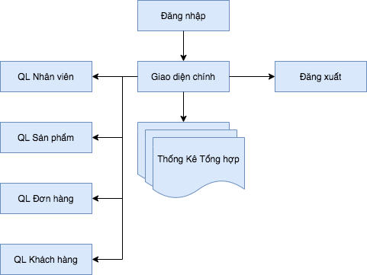

### Xây dựng lên kế hoạch cho việc kiểm thử.

Lưu ý quan trọng:

* Các bạn phải đặt tên đúng như hướng dẫn vì các tên này ảnh hưởng đến việc viết mã sau này. Nếu các bạn đặt tên khác thì phải chỉnh mã sau này theo tên mà các bạn đã đặt.
* Trong lập trình giao diện người ta thường qui ước tiếp đầu ngữ của tên các thành phần giao diện như sau

|  |  |  |
| --- | --- | --- |
| Control | Prefix | Mô tả |
| JLable | lbl | Nhãn |
| JButton | btn | Nút |
| JTextField, JTextArea, JPassword, JTextPane | txt | Các loại ô nhập |
| JRadioButton | rdo | Hộp chọn |
| JCheckBox | chk | Hộp kiểm |
| ButtonGroup | bgr | Nhóm button |
| JComboBox | cbo | Hộp chọn xổ xuống |
| JPanel | pnl | Khung chứa |
| JTable | tbl | Bảng |
| JMenu | mnu | Thực đơn |
| JMenuItem | mni | Mục menu |
| JListBox | lst | Hộp chọn nhiều |
| JTree | tree | Cây |
| JTabbedPane | tab | Chuyển trang |

# Xây dựng lên kế hoạch cho việc kiểm thử. (test-plan)

|  |  |
| --- | --- |
| **Ngày** | **Công việc** |
| 21/11/2020 | Đọc, hiểu dự án app quản lí cửa hàng bán sữa. |
| 22/11/2020 | Xác định phạm vi dự án, rủi ro, mục tiêu kiểm thử của dự án, nhân lực thực hiện kiểm thử. |
| 23/11/2020 | Xác định phương pháp kiểm thử của dự án. |
| 24/11/2020 | Lập kế hoạch chi tiết các phần sẽ kiểm thử. |
| 25/11/2020 | Tổng hợp, đưa ra kế hoạch sẽ kiểm thử. |
| 26/11/2020 - 29/11/2020 | Tiến hành kiểm thử trên dự án, đánh giá các tiêu chí hoạt động. |
| 30/11/2020 | Báo cáo dự án. |
| 1/12/2020 | Kết luận và giao sản phẩm cho khách hàng. |

## Khảo sát rủi ro

* Chưa đồng bộ được dữ liệu từ nhiều máy khác nhau.
* Hiệu suất load chậm, dữ liệu nhiều thời gian truy xuất dữ liệu chậm, cần có giải pháp tối ưu dữ liệu.
* Bảo mật kém do mật khẩu chưa mã hóa.
* Một số vấn đề về giao diện khi chạy trên các thiết bị có phân giải quá nhỏ hoặc quá lớn.

## Phạm vi

Các giao diện chính của phần mềm:

* Giao diện chính
* Giao diện quản lí
* Giao diện hổ trợ
* Nguồn lực:

|  |  |  |  |  |  |
| --- | --- | --- | --- | --- | --- |
| **Nhân lực** | **Thời hạn** | **Ngày bắt đầu** | **Ngày bàn giao** | **Phương thức** | **Phạm vi** |
| Lê Nhựt Trường | 10 ngày | 14-11-2020 | 24-11-2020 | Thủ công | Tổng hợp |
| Chu Ái Đức | 5 ngày | 14-11-2020 | 19-11-2020 | Thủ công | Giao diện, Thống kê |
| Vũ Văn Công | 5 ngày | 14-11-2020 | 19-11-2020 | Thủ công | Giao diện quản lí |
| Trần Minh Hào | 5 ngày | 14-11-2020 | 19-11-2020 | Thủ công | Giao diện quản lí |

# Xây dựg test-design

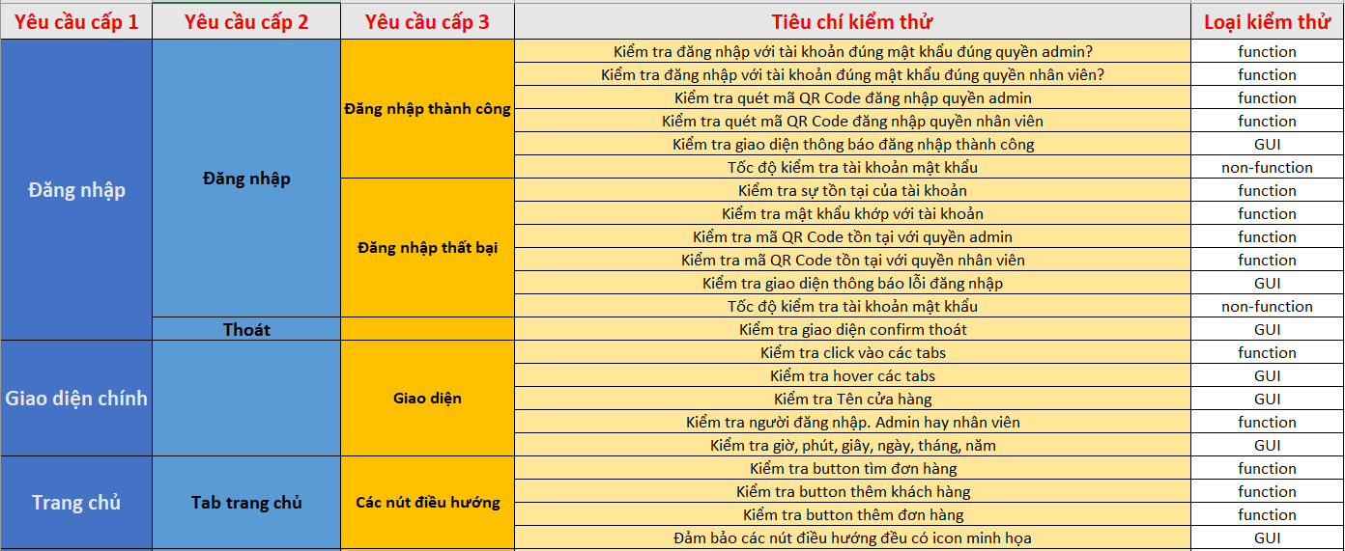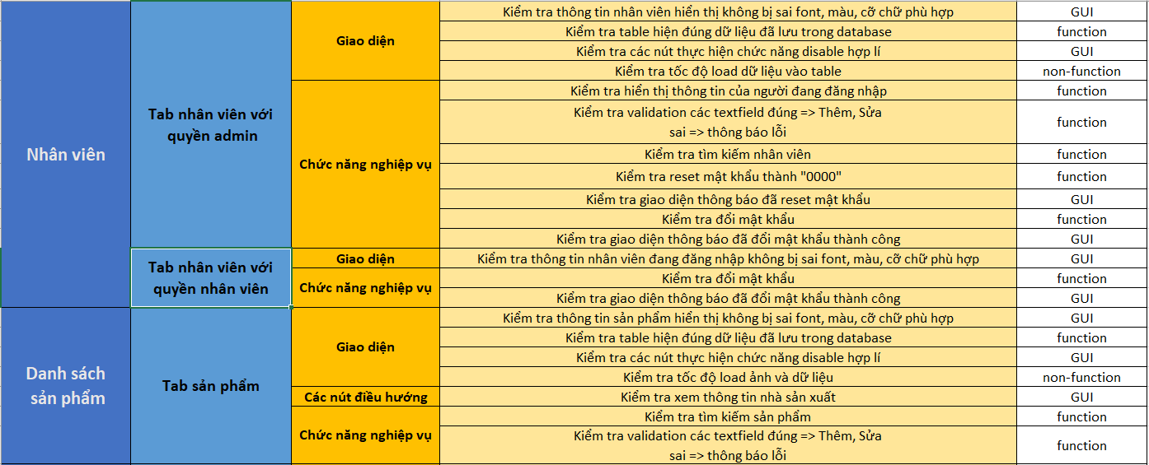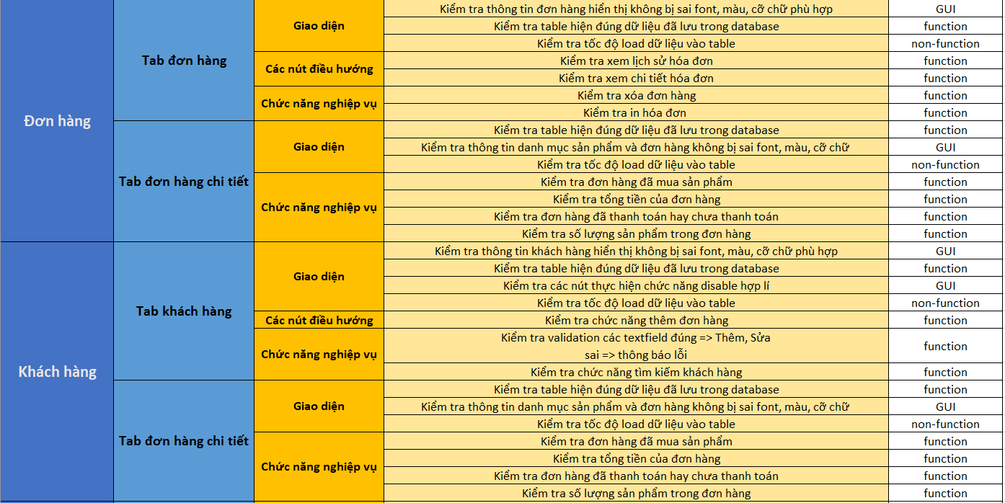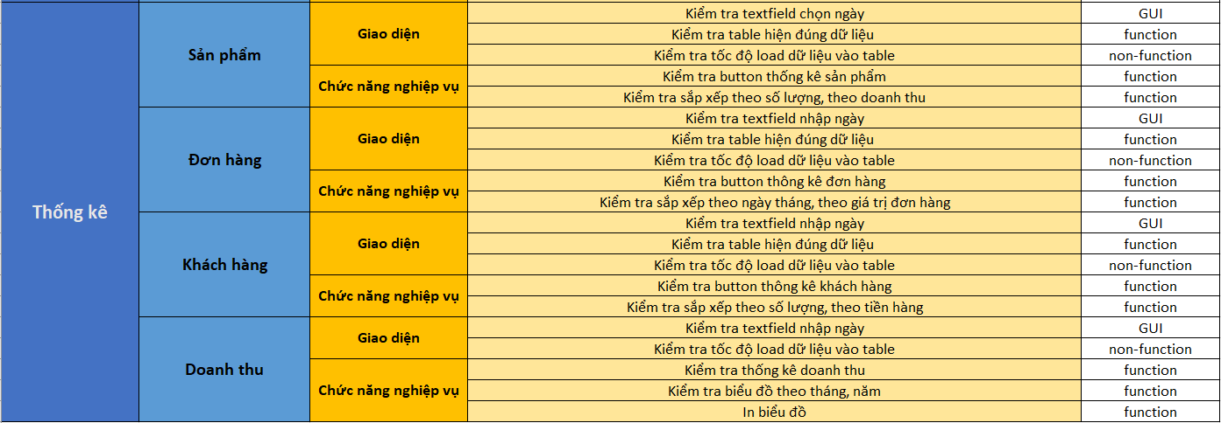

# Xây dựng test-case

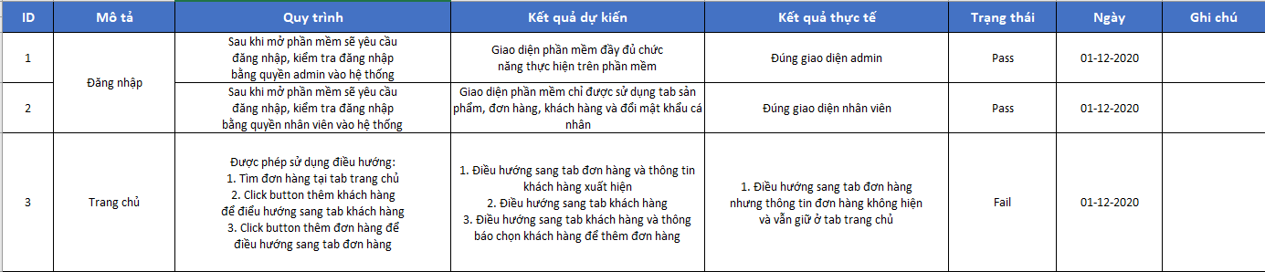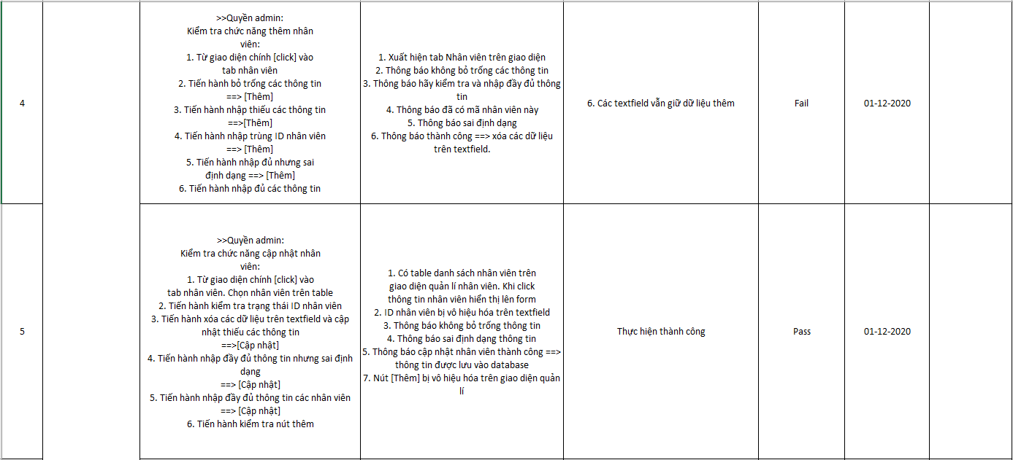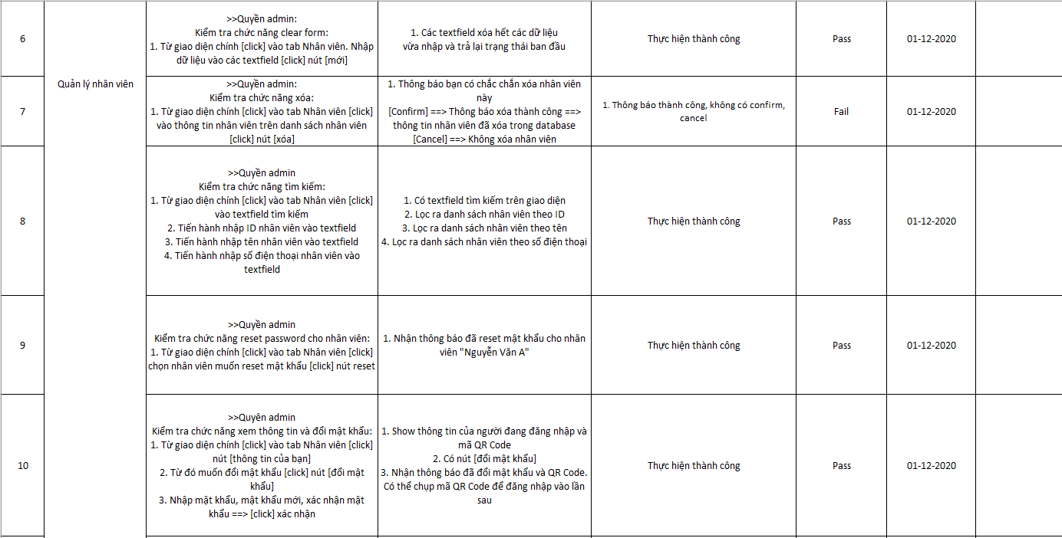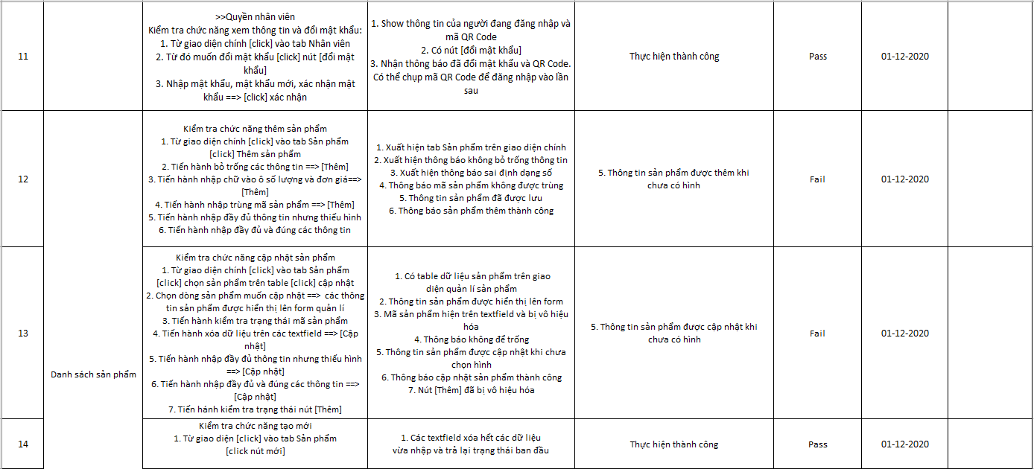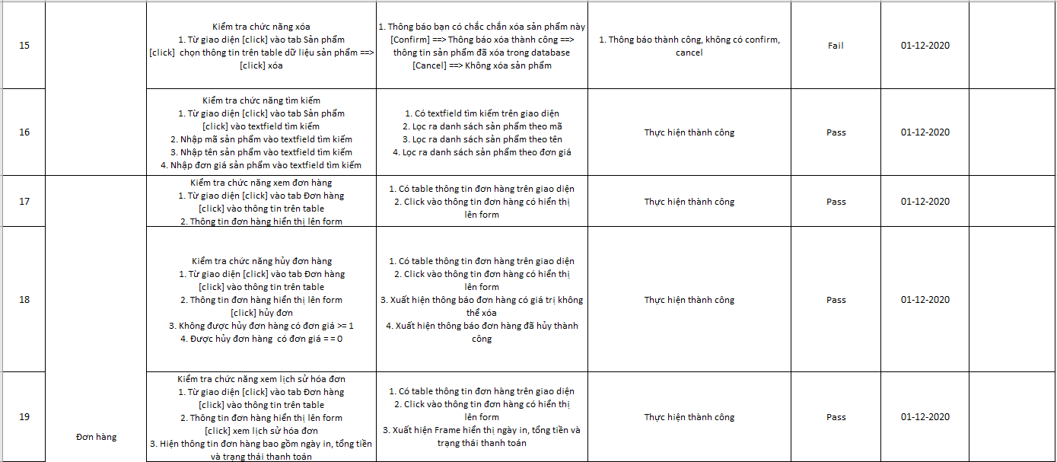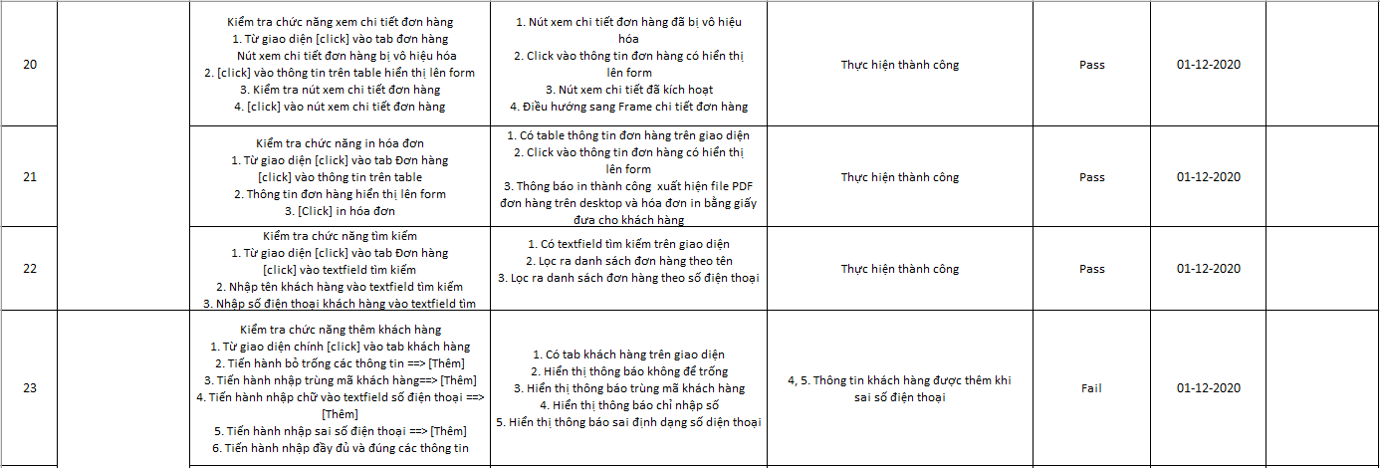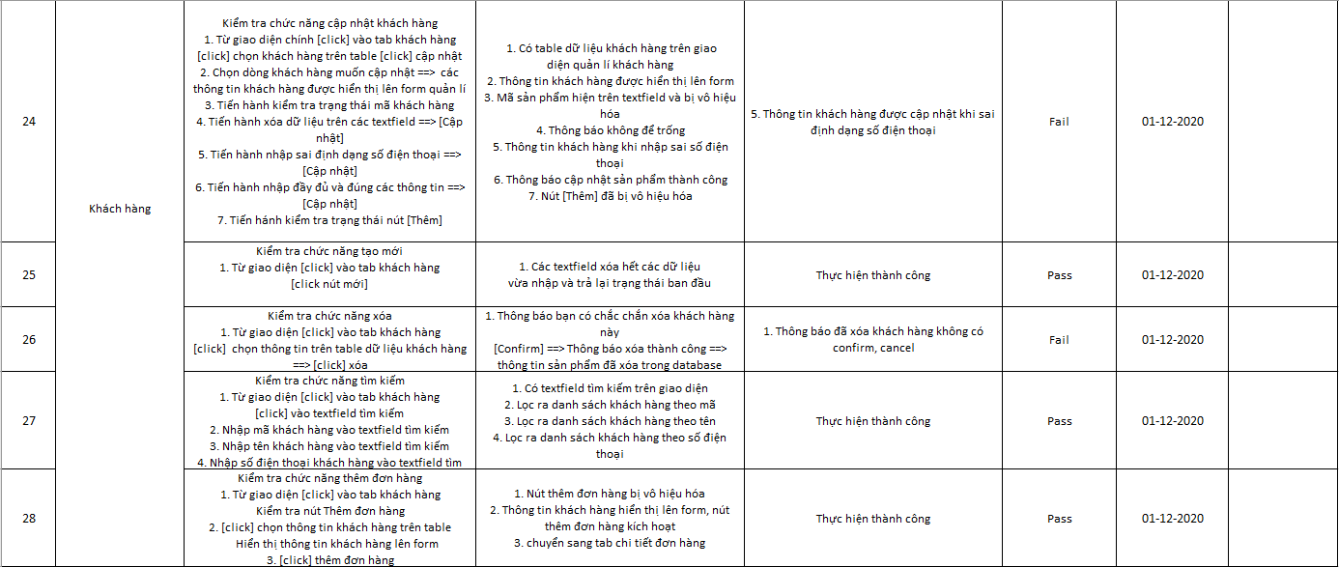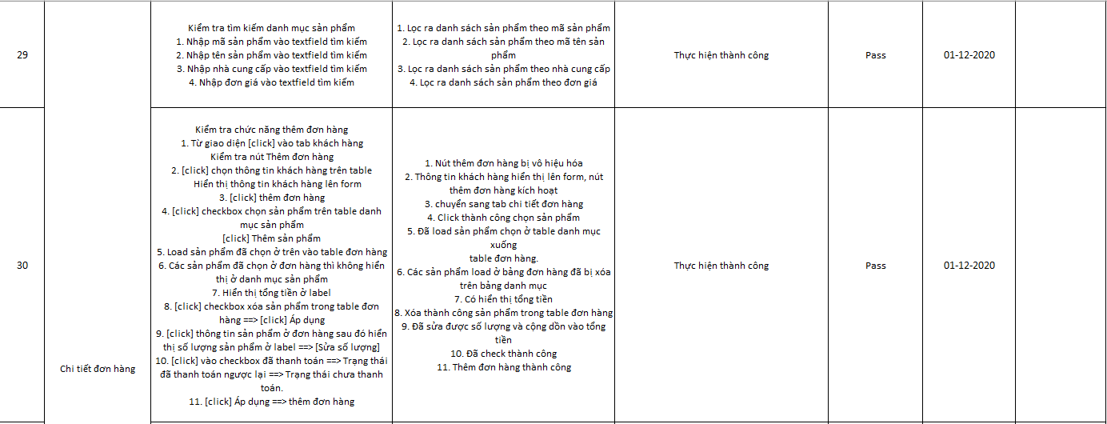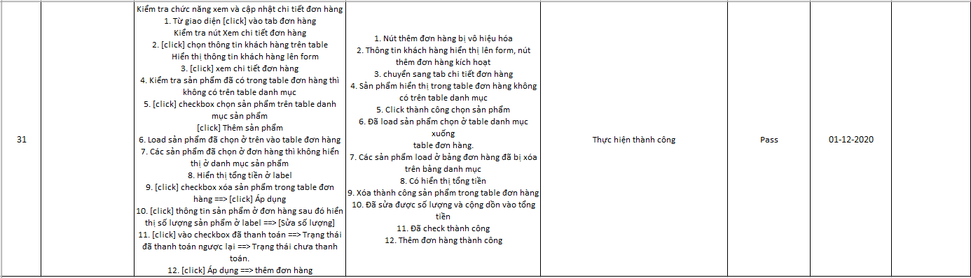

# Defect

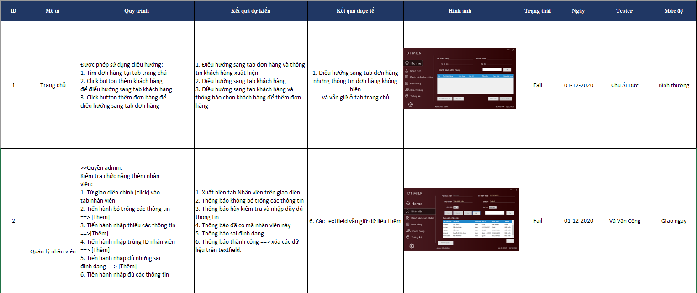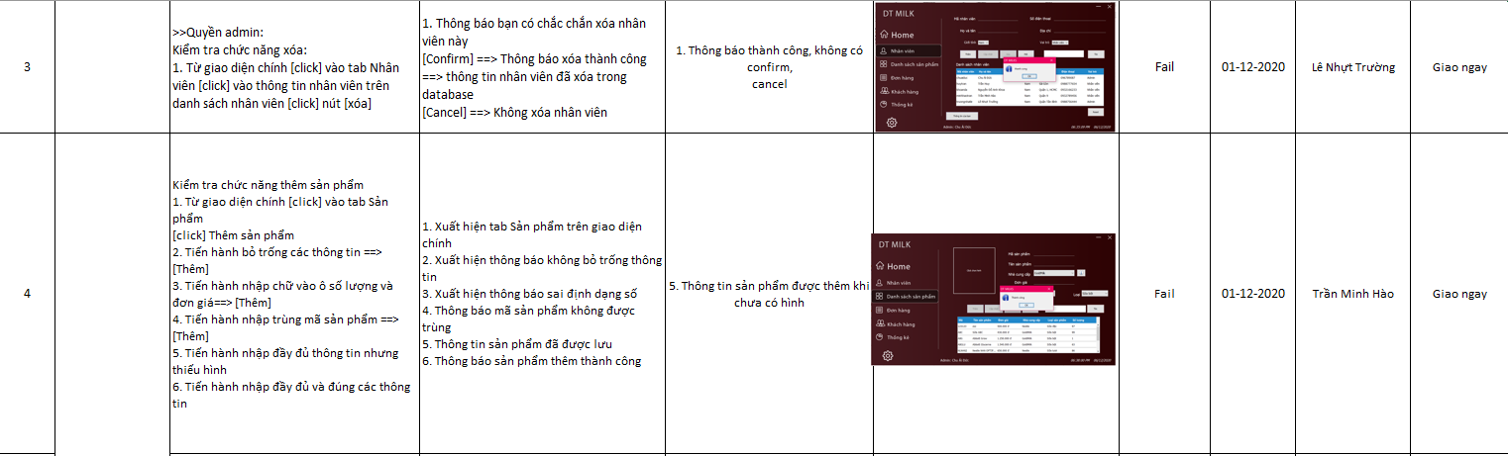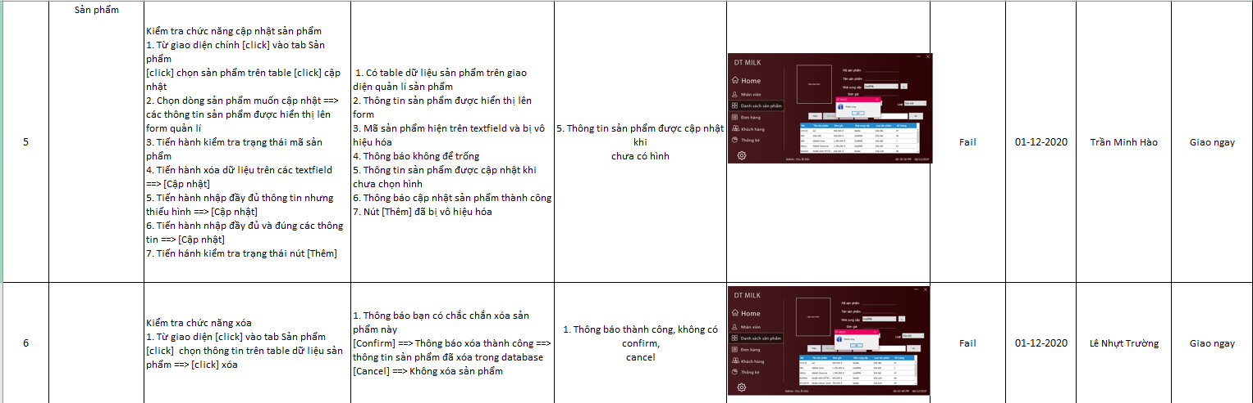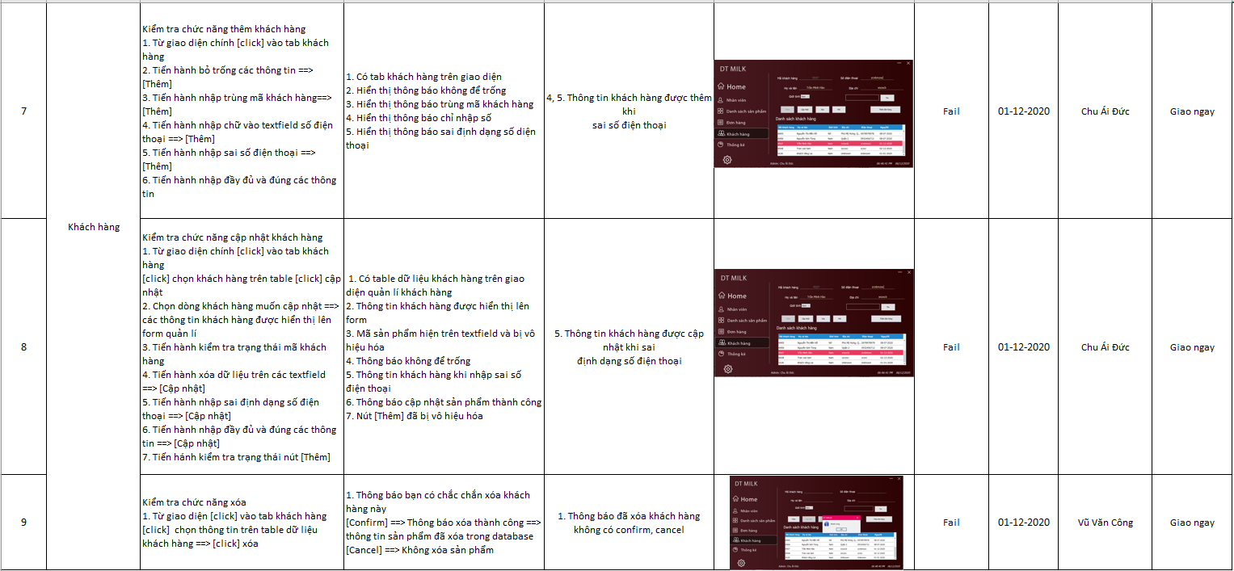

# Báo cáo

